Разрешение на парковку оформили в октябре более 24 тысяч горожан
07.11.2017

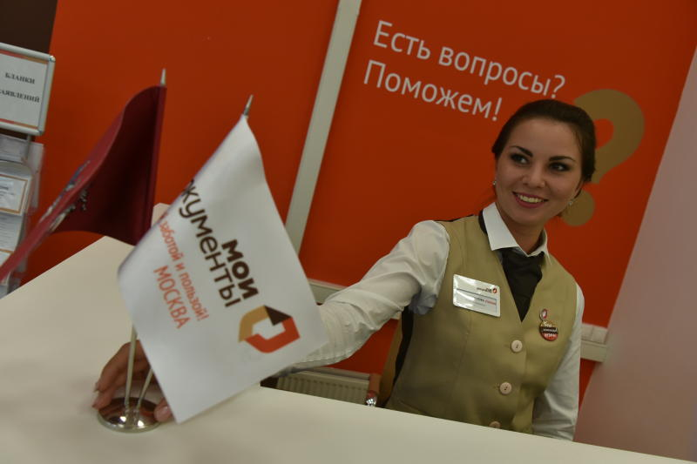
Многофункциональные центры государственных услуг «Мои документы» обслужили свыше 24 тысяч москвичей, обратившихся по вопросу оформления разрешения на парковку. Офис в районе Хамовники числится в тройке лидеров по количеству обращений.

Речь идет о данных по 118 центрам, уточняет агентство «Москва» со ссылкой на пресс-службу «Администратора Московского парковочного пространства». В офис «Мои документы» района Хамовники обратились в минувшем месяце за оформлением парковочного разрешения 650 человек. Лидером по количеству обращений стал центр в Пресненском районе.

Центр государственных услуг в районе Хамовники находится в доме 24, строение 1 по Смоленскому бульвару.

Адрес страницы: http://hamovniki.mos.ru/presscenter/news/detail/6959391.html
Управа района Хамовники города Москвы

